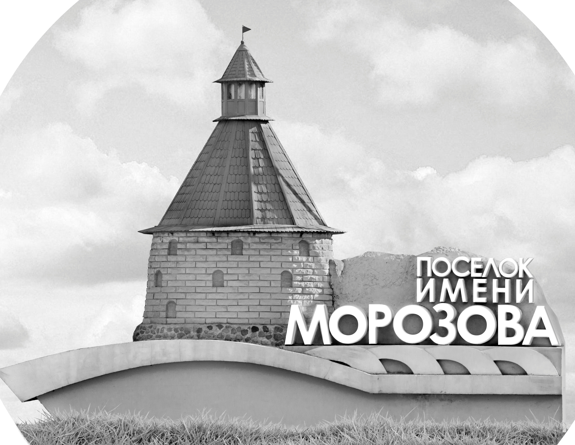 | ОФИЦИАЛЬНЫЙ ПРОТОКОЛ МАТЧА | Год рождения/Дивизион
 |  | 2008
1
Соревнование | Кубок ЛАДОГИ |  |  | Дата | 13.09.2019 | Игра № | 2
Место проведения | ЛЕНИНГРАДСКАЯ ОБЛАСТЬ | Арена | «ХОРС» | Время | 13-00 | Зрители | 100

«A» «СКА-Варяги» пос. имени Морозова |  |  |  |  |  | Взятие ворот |  |  |  |  |  |  | Удаления
№ | Фамилия Имя |  | (К/А) | Поз. | Игр. | # | Время |  | Г | А 1 | А 2 | ИС | Время |  | № | Мин | Нарушение | Начало |  | Оконч.
22 | Матвеев Константин |  |  | В | Нет | 1 | 21 | 02 | 33 | 37 |  |  | 6 | 07 | 13 | 2 | ПОДН | 6 | 07 | 8 | 07
25 | Горбунов Иван |  | * | В | Да | 2 | 28 | 59 | 29 | 11 |  |  | 13 | 35 | 12 | 2 | ЗД-КЛ | 13 | 35 | 14 | 00
7 | Матвеев Матвей |  |  | З | Да | 3 | 32 | 0329 | 29 | 11
8 | Булыгин Роман |  |  | Н | Да | 4 | 35 | 09 | 8
10 | Тобин Арсений |  |  | Н | Нет | 5 | 38 | 45 | 52 | 13
11 | Василевский Иван * |  |  | Н | Да | 6 | 44 | 38 | 13 | 11
12 | Черкасов Владимир |  |  | Н | Да
13 | Гоголинский Илья |  | К | Н | Да
16 | Пугачев Емельян |  |  | З | Да
17 | Домашек Андрей |  |  | Н | Нет
24 | Дорофеев Максим |  |  | З | Да
28 | Зайцев Кирилл |  |  | Н | Да
29 | Османов Тимур |  |  | Н | Да
30 | Ерохин Андрей |  |  | З | Да
31 | Алексеев Илья |  |  | З | Да
33 | Зотов Павел |  |  | Н | Да
37 | Лобов Даниил |  |  | Н | Да
47 | Бланков Анатолий |  |  | З | Да
52 | Епифанов Денис |  | А | Н | Да
71 | Ткач Даниил |  |  | З | Нет
Главный тренер |  | Храмцов Никита |  |  |  | Тренер |  |  |  |  |  |  |  |  |  |  | подпись | ‌

«Б» «МКМ» Санкт-Петербург, Колпино |  |  |  |  |  | Взятие ворот |  |  |  |  |  |  | Удаления
№ | Фамилия Имя |  | (К/А) | Поз. | Игр. | # | Время |  | Г | А 1 | А 2 | ИС | Время |  | № | Мин | Нарушение |  | Начало |  | Оконч.
29 | Балашов Леонид |  |  | В | Нет | 1 | 14 | 00 | 23 | 20 | 39 | +1
30 | Ефимов Павел |  | * | В | Да | 2 | 29 | 35 | 23 | 20
8 | Сычев Даниил |  |  | Н | Да | 3 | 40 | 37 | 23 | 9 | 10
9 | Колзин Данил |  |  | Н | Да | 4 | 44 | 52 | 13 | 56
10 | Давыдов Егор |  |  | З | Да
13 | Леонов Сергей |  |  | Н | Да
17 | Ахмадиев Тимур |  |  | Н | Да
20 | Митрофанов Максим |  |  | Н | Да
23 | Волков Даниил * |  | К | Н | Да
39 | Курочкин Михаил |  |  | З | Да
56 | Кондратьев Ярослав |  |  | Н | Да
77 | Шевченко Андрей |  |  | Н | Да
Главный тренер |  | Ягодка Павел |  |  |  | Тренер |  |  |  |  |  |  |  |  |  |  | подпись | ‌

Послематчевые броски |  |  |  |  | Игра вратарей |  |  |  | По периодам |  | 1 | 2 | 3 | ОТ | ПБ | Общ. | Время игры
«А» | «Б» | Вр «А» | Вр «Б» | Счет | Время |  | «А» | «Б» | Взятие ворот | «А» | 0 | 2 | 4 |  |  | 6 | Начало | 13 | 10
 |  |  |  |  | 0 | 00 | 25 | 30 |  | «Б» | 1 | 1 | 2 |  |  | 4 | Окончание | 14 | 13
 |  |  |  |  | 45 | 00 | 25 | 30 | Штрафное время | «А» | 4 |  |  |  |  | 4 | Тайм-аут «А»
 |  |  |  |  |  |  |  |  |  | «Б» |  |  |  |  |  |  | Тайм-аут «Б»
 |  |  |  |  |  |  |  |  | Броски по воротам | «А»
 |  |  |  |  |  |  |  |  |  | «Б» |  |  |  |  |  |  | ‌
 |  |  |  |  |  |  |  |  | Судьи при оштрафованных игроках | ‌ |  |  |  | Судья времени игры
 |  |  |  |  |  |  |  |  |  | ‌ |  |  |  | Секретарь
 |  |  |  |  |  |  |  |  | ‌Информатор | ‌ |  |  |  | подпись  ‌

Главный судья |  | Лучшие игроки матча | «СКА-Варяги» | Василевский Иван № 11
Главный судья |  |  | «МКМ» | Волков Даниил № 23
подписи |  | Инспектор | ‌ | Замечания на обороте | Да | Нет

